Números reales

Los números reales son el conjunto que incluye los números naturales, enteros, racionales e irracionales. Se representa con la letra ℜ. La palabra real se usa para distinguir estos números del número imaginario i, que es igual a la raíz cuadrada de -1, o √-1. Esta expresión se usa para simplificar la interpretación matemática de efectos como los fenómenos eléctricos.

Características de los números reales
Además de las características particulares de cada conjunto que compone el superconjunto de los números reales, mencionamos las siguientes características.

Orden
Todos los números reales tienen un orden:

En el caso de las fracciones y decimales:

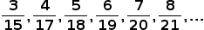

Integral
La característica de integridad de los números reales es que no hay espacios vacíos en este conjunto de números. Esto significa que cada conjunto que tiene un límite superior también tiene un límite más pequeño.

Infinitud
Los números irracionales y racionales son infinitamente numerosos, es decir, no tienen final, ya sea del lado positivo como del negativo.

Expansión decimal
Un número real es una cantidad que puede ser expresada como una expansión decimal infinita. Se usan en mediciones de cantidades continuas, como la longitud y el tiempo. Cada número real se puede escribir como un decimal. Los números irracionales tienen cifras decimales interminables e irrepetibles, por el ejemplo, el número pi π es aproximadamente 3,14159265358979...

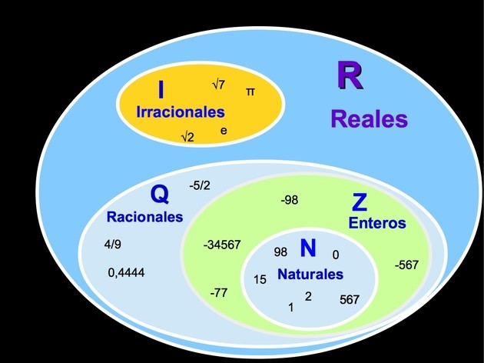
Clasificación de los números reales

Números naturales
De la necesidad de contar objetos surgieron los números naturales. Estos son los números con los que estamos más cómodos: 1, 2, 3, 4, 5, 6, ...hasta el infinito. El conjunto de los números naturales se designa con la letra mayúscula N.
Todos los números están representados por los diez símbolos: 0, 1, 2, 3, 4, 5, 6. 7, 8, y 9, que reciben el nombre de dígitos.

Ejemplo
Los números naturales nos sirven para decir cuántos compañeros tenemos en clases, la cantidad de flores que hay en un ramo y el número de libros que hay en una biblioteca.

Números enteros
El conjunto de los números enteros comprende los números naturales y sus números simétricos. Esto incluye los enteros positivos, el cero y los enteros negativos. Los números negativos se denotan con un signo "menos" (-). Se designa por la letra mayúscula Z y se representa como:
Un número simétrico es aquel que sumado con su correspondiente número natural da cero. Es decir, el simétrico de n es -n, ya que:
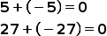
Los enteros positivos son números mayores que cero, mientras que los números menores que cero son los enteros negativos.
Los números enteros nos sirven para:
- representar números positivos: ganancias, grados sobre cero, distancias a la derecha;
- representar números negativos: deudas, pérdidas, grados bajo cero y distancias a la izquierda.

Ejemplos
En el polo Norte la temperatura está por debajo de 0ºC durante casi todo el año, entre -43 ºC y -15ºC en invierno. Una persona compra un vehículo por 10.000 pesos, pero solo tiene 3.000 pesos.
Esto significa que queda debiendo 7.000 pesos.

Números racionales
Los números fraccionarios surgen por la necesidad de medir cantidades continuas y las divisiones inexactas. Medir magnitudes continuas tales como la longitud, el volumen y el peso, llevó al hombre a introducir las fracciones. El conjunto de números racionales se designa con la letra Q:

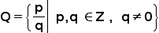

Ejemplos
Un pastel dividido entre tres personas se representa como 1/3 un tercio para cada persona; una décima parte de un metro es 1/10 m= 0,1m.

Números irracionales
Los números irracionales comprenden los números que no pueden expresarse como la división de enteros en el que el denominador es distinto de cero. Se representa por la letra mayúscula I.
Aquellas magnitudes que no pueden expresarse en forma entera o como fracción que son inconmensurables son también irracionales. Por ejemplo, la relación de la circunferencia al diámetro el número π=3,141592…
Las raíces que no pueden expresarse exactamente por ningún número entero ni fraccionario son números irracionales:

Propiedades de los números reales
- La suma de dos números reales es cerrada, es decir, si a y b ∈ ℜ, entonces a+b ∈ ℜ.
- La suma de dos números reales es conmutativa, entonces a+b=b+a.
- La suma de números es asociativa, es decir, (a+b)+c= a+(b+c).
- La suma de un número real y cero es el mismo número; a+0=a.
- Para cada número real existe otro número real simétrico, tal que su suma es igual a 0: a+(-a)=0
- La multiplicación de dos números reales es cerrado: si a y b ∈ ℜ, entonces a . b ∈ ℜ.
- La multiplicación de dos números es conmutativa, entonces a . b= b. a.
- El producto de números reales es asociativo: (a.b).c= a.(b .c)
- En la multiplicación, el elemento neutro es el 1: entonces, a . 1= a.
- Para cada número real a diferente de cero, existe otro número real llamado el inverso multiplicativo, tal que: a . a₋₁ = 1.
- Si a, b y c ∈ ℜ, entonces a(b+c)= (a . b) + (a . c)

Origen de los números reales
El descubrimiento de los números reales se atribuye al matemático griego Pitágoras. Para él no existía un número racional cuyo cuadrado sea dos:

Entonces, los antiguos griegos vieron la necesidad de llamar a estos números irracionales.

Fracciones

Las fracciones son la representación de las partes de un todo. Cuando dividimos algo en partes iguales y tomamos una cierta cantidad de estas, la forma de mostrarlo es a través de fracciones. Lo que estamos dividiendo es un entero y cada parte es una fracción de ese entero.

En las fracciones, el número que va arriba (término superior) es el numerador, que son las partes que se ha tomado de un todo. El número que va abajo es el total de partes en que se dividió el entero y se llama denominador.

Si cortamos una pizza en 8 partes iguales, cada tajada es un octavo (1/8 ) del total. Si te comes tres tajadas, puedes decir que comiste tres octavos (3/8) de la pizza. En este caso, el denominador siempre será 8.

Tipos de fracciones

Fracción propia
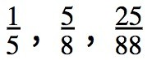
Son fracciones en que el numerador es menor que el denominador, es decir, representa un número menor que un entero. Un quinto, cinco octavos y veinticinco ochentaiochoavos son ejemplos de fracciones propias

Fracción impropia
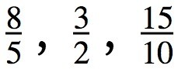
Son fracciones en que el numerador es mayor que el denominador, es decir, representa un número mayor que el entero. Por ejemplo, ocho quintos, tres medios y quince décimos

Fracción aparente

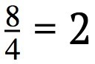
Son fracciones en que el numerador es múltiplo del denominador, es decir, representa un número entero escrito en forma de fracción. Por ejemplo, ocho cuartos, que vendría a ser igual a dos

Fracción mixta

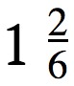
La fracción mixta combina partes enteras con fracciones propias. Es lo mismo que decir que tenemos más de una cosa dividida en la misma cantidad de porciones. Por ejemplo, tienes dos sandias y cada una la picas en seis, pero solo se comen ocho pedazos, lo cual vendría a ser un entero y dos sextos

Fracciones comunes y decimales

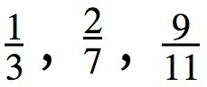
Fracciones comunes son aquellas cuyo denominador no es la unidad seguida de ceros. Por ejemplo, un tercio, dos séptimos, nueve onceavos

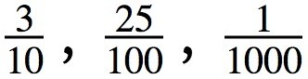
Las fracciones decimales son aquellas cuyo denominador es la unidad seguida de ceros. Como, por ejemplo, tres décimos, veinticinco centésimas y una milésima

Operaciones con fracciones

Adición
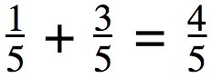
En la adición o suma de fracciones, cuando los denominadores son iguales, se suman los numeradores y se deja igual el denominador.

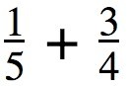
Cuando los denominadores son diferentes, transformamos las fracciones para que tengan el mismo denominador. Para esto, se utiliza el mínimo común múltiplo (mcm) de los denominadores, es decir el número más pequeño múltiplo de los denominadores. Luego, el mcm se divide por cada denominador y el resultado multiplica a su numerador correspondiente.
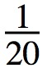
Los denominadores son 5 y 4, por lo tanto, el mcm es 20. Se divide 20 entre 5 y el resultado multiplica el numerador 1. De esta manera, 20 ÷ 5 = 4. Por su parte, 4 × 1 = 4.

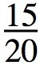
Por otro lado, se divide 20 entre 5 y el resultado multiplica al numerador 3. Así, pues, 20 ÷ 4 = 5. Por otra parte, 5 × 3 = 15.

Sustracción

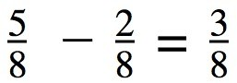
En la sustracción o resta de fracciones, cuando los denominadores son iguales, se restan los numeradores y se deja igual el denominador

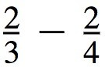
Cuando los denominadores son diferentes, transformamos las fracciones para que tengan el mismo denominador. Para esto se utiliza el mínimo común múltiplo (mcm) de los denominadores, es decir, el menor número múltiplo de los denominadores. Luego, el mcm se divide por cada denominador y el resultado multiplica a su numerador correspondiente.

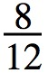
Los denonimadores son 3 y 4, por lo tanto, el mcm sería 12. Dividimos 12 entre 3, y el resultado multiplica el numerador 2. Así, pues, 12 ÷ 3 = 4, y, a su vez, 4 × 2 = 8.

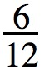
A continuación, 12 divide al 4 y el resultado multiplica al numerador 2. De esta manera, 12 ÷ 4 = 3, esto sería: 3 × 2 = 6.

Multiplicación

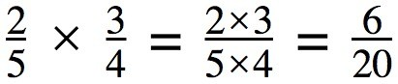
En la multiplicación de fracciones, se multiplican los numeradores entre sí y los denominadores entre sí.

División

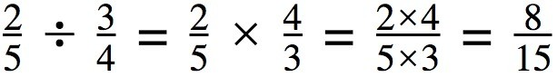
Cuando queremos dividir dos fracciones, dejamos la primera fracción igual, invertimos el numerador y el denominador de la segunda fracción y luego se multiplican entre si las fracciones

Fuentes

https://www.todamateria.com/numeros-reales/
https://www.todamateria.com/fracciones/

